МИНОБРНАУКИ РОССИИ
Федеральное государственное бюджетное образовательное
учреждение высшего образования
«Чувашский государственный университет имени И.Н. Ульянова»
(ФГБОУ ВО «ЧГУ им. И.Н. Ульянова»)

Факультет информатики и вычислительной техники
Кафедра вычислительной техники

ВЫПУСКНАЯ КВАЛИФИКАЦИОННАЯ РАБОТА
(БАКАЛАВРСКИЙ ПРОЕКТ)
по направлению подготовки
09.03.01 Информатика и вычислительная техника,
направленность (профиль) «Программное обеспечение средств вычислительной техники и автоматизированных систем»

на тему Разработка веб-конструктора макетов источников данных для автоматизации формирования структуры документов на базе Ext JS и .NET Core

Обучающийся | ___________________________ | Горелов И. М.
 | ^{подпись, дата} | ^{ФИО}
Руководитель,  доцент кафедры  вычислительной техники,  к.т.н., доцент | ___________________________  ^{подпись, дата} | Ржавин В. В.
 |  | ^{ФИО}
Заведующий кафедрой  вычислительной техники,  к. пед.н., доцент | ___________________________  ^{подпись, дата} | Щипцова А.В.
 |  | ^{ФИО}

Работа выполнена на базе ООО «Кейсистемс»

АННОТАЦИЯ

В данной выпускной работе рассмотрен процесс разработки конструктора макетов источников данных. Целью разработки является перенос основного функционала из «Проект СМАРТ Про» в «Проект СМАРТ Про Next». Данный функционал автоматизирует создание структуры документа в web клиенте.
В результате выполнения был создан конструктор, который в себе содержит четыре основных органа управления: логическая структура, свойства атрибута, контроль уникальности и протокол. А также большое количество внутренних проверок на корректность данных.

ABSTRACT

This graduation work considers the process of developing a designer of data source layouts. The purpose of development is to transfer the main functionality from "Project SMART Pro" to "Project SMART Pro Next". This functionality automates the creation of a document structure in a web client.
As a result of the implementation, a designer was created, which contains four main control bodies: logical structure, attribute properties, uniqueness control and protocol. And also a large number of internal checks for data correctness.

СОДЕРЖАНИЕ

ВВЕДЕНИЕ 6
1 Аналитический раздел 9
1.1 Постановка задачи 9
1.2 Актуальность разработки 9
1.3 Разработка модели требований 10
1.4 Основные функции конструктора 10
1.5 Пользовательские требования 12
1.6 Диаграмма вариантов использования 13
1.7 Функциональные требования 15
1.8 Нефункциональные требования 18
1.9 Анализ средств разработки 18
Выводы по разделу 19
2 Проектно-конструкторский раздел 21
2.1 Архитектура веб приложения 21
2.2 Разработка серверной части конструктора 23
2.2.1 Разработка программного интерфейса API 23
2.2.2 Разработка контроллеров EntityItem 24
2.3 Разработка пользовательского интерфейса 26
2.3.1 Общий вид конструктора макета 26
2.3.2 Логическая структура 28
2.3.3 Свойства атрибута 30
2.3.4 Панель контроля уникальности 33
2.3.5 Протокол дерева атрибутов 33
2.3.6 Панель редактора выражений 35
2.3.7 Панель для редактирования наименования, кода и установки маяков 39
Выводы по разделу 42
3 Экспериментальный раздел 44
3.1 Тестирование КМИД 44
Вывод по разделу 52
ЗАКЛЮЧЕНИЕ 53
СПИСОК ИСПОЛЬЗОВАННЫХ ИСТОЧНИКОВ 55
ПРИЛОЖЕНИЕ А 56
ПРИЛОЖЕНИЕ Б 57
ПРИЛОЖЕНИЕ В 67

ВВЕДЕНИЕ

С каждым годом электронный документооборот набирает всю большую популярность в ведомствах и министерствах нашей страны, это вызвано масштабной цифровизацией бизнеса и государственного управления. Рост и внутренние изменения в структуре учреждений вызывают необходимость быстрой адаптации информационных систем к изменяющимся регламентам, форматам и бизнес-процессам. Однако на практике информационные системы (далее - ИС) по-прежнему используют жестко заданные макеты источники данных документов, зашитые непосредственно в исходный код. Любые, даже малейшие изменения в документ, будь то добавление поля или корректировка правил валидации полей требуют прямого вмешательства разработчиков, что занимает колоссальное количество времени. Подобная неоптимизированность не отвечает запросу пользователей к быстрому реагированию на любые изменения.
В системах, работающих с бюджетами, где многообразие документов, форм, отчётов и справочников колоссально, проблема значительно усугубляется. Программный комплекс «Проект – СМАРТ Про» (далее – «ПСП»), разработанная компанией «Кейсистемс» наглядно демонстрирует потребность в решении этой проблемы: в ее составе реализован конструктор макетов источников данных, позволяющий создавать и редактировать документы, расчетные таблицы и справочники визуальными средствами без участия разработчика. При разработке новой версии системы, обозначающейся «Проект СМАРТ Про NEXT» (далее – ПСП NEXT), необходимо было реализовать такой-же конструктор, так как данный функционал является основным функционалом системы.
Таким образом, актуальность получает задачу создания модуля конструктора макетов источников данных информационной системы используя фреймворк Ext Js и его плагины, на которых построена клиентская часть системы.
Цель работы является разработка модуля конструктора макетов источников данных (далее – «КМИД») для ПСП Next, обеспечивающего динамическое создание и изменение макетов источников данных без модификации исходного кода приложения.
Для достижения поставленной цели необходимо решить следующие задачи:
- провести анализ предметной области: изучить систему ПСП, фреймворки Ext JS и ASP.NET и модель MVC, на которых она построена.
- реализовать контроллер, обрабатывающий поступающую с базы данных информацию, для отправки её на фронтенд.
- разработать фронтенд-компонент на Ext JS, выполняющий динамическую отрисовку форм на основе данных, полученных с сервера.
- провести тестирование модуля и подготовить руководство администратора по настройке форм редактирования.
Для решения указанных задач в работе применяются следующие
методы и инструменты:
- язык программирования C# и фреймворк .NET Core для реализации серверной логики;
- библиотека Ext JS с использованием плагинов для реализации клиентского интерфейса;
- система управления базами данных PostgreSQL.
Научная новизна заключается в разработке Web модуля КМИД для ПСП Next, основанного на интеграции современных веб-технологий C# и Ext JS. Практическая значимость разработанного решения заключается в то, что функционал для администрирования ПСП переходит в ПСП Next, что подтверждает акт о внедрении.
Объектом исследования является модуль редактирования макетов в корпоративных информационных системах, а предметом исследования являются методы и технологии построения динамических макетов источников данных с использованием клиентского фреймворка Ext JS и серверной платформы ASP.NET MVC.

Аналитический раздел

1.1 Постановка задачи

В ходе выполнения выпускной квалификационной работы требуется разработать КМИД для ПСП Next, который позволяет почти полностью перейти администрированию на web-клиент. Конструктор включает в себя такой функционал как: добавление/удаление атрибутов, добавление/удаление папок, изменения свойств атрибутов, создание и редактирование проверок на уникальность, создание и редактирование на заданное выражение, клонирование разного типа объектов, установка статусов, установка различных статусов для источника данных, редактирование кода и наименования.

1.2 Актуальность разработки

Стандартные методы работы с источниками данных в ПСП осуществляются только через декстопное приложение ПСП. Данное решение имеет несколько не достатков:
- Каждый пользователь должен установить на свое устройство приложение, настроить все соединения и если возникли конфликты DLL/библиотек, то и решить их.
- Для поддержания работы нужно значительно больше ресурсов, чем для web решения.
- Web решение также имеет преимущество в скорости работы.
- На декстопное приложение гораздо затратнее выпустить и применить обновление, чем на web

1.3 Разработка модели требований

Требования к системе представляют собой спецификацию, определяющую, что именно должно быть реализовано. В них фиксируется поведение системы, её свойства или атрибуты, а также ограничения, накладываемые на процесс разработки [1]. В зависимости от уровня и назначения требования подразделяются на следующие категории:
- Функциональное требование задаёт описание поведения системы в конкретных условиях [1].
- Бизнес-требование формулирует высокоуровневую бизнес-цель организации или заказчиков [1].
- Системное требование описывает продукт на верхнем уровне, охватывая множество подсистем, которые могут включать как программное обеспечение, так и аппаратные средства [1].
- Пользовательское требование определяет задачи, доступные для выполнения определённым классам пользователей, или задаёт требуемые атрибуты продукта [1].
- Нефункциональное требование фиксирует свойства, особенности системы или ограничения, которые она обязана соблюдать [1].

1.4 Основные функции конструктора

Основные функции конструктора описывают ключевые операции и действия, которые реализует проектируемый инструмент. Они определяют перечень возможностей администратора при создании и редактировании источников данных. Перечень этих функций с соответствующими описаниями представлен в таблице 1.1.

Таблица 1.1 – Основные функции конструктора
Идентификатор | Статус | Версия | Характеристика
EID-01 | Реализовано | 1.0 | Редактирование наименования источников данных
EID-02 | Реализовано | 1.0 | Редактирование кода источников данных
EID-03 | Реализовано | 1.0 | Добавление и удаление атрибутов
EID-04 | Реализовано | 1.0 | Изменения свойств атрибутов в зависимости от типа
EID-05 | Реализовано | 1.0 | Создание, изменение и удаление уникальных комбинация для атрибутов
EID-06 | Реализовано | 1.0 | Создание, изменение и удаление выражения для проверки корректности заполненных атрибутов, через дерево выражения или через редактор выражения
EID-07 | Реализовано | 1.0 | Создание, изменение типа атрибута
EID-08 | Реализовано | 1.0 | Клонирование разных типов объектов
EID-09 | Реализовано | 1.0 | Возможность изменять все логические свойства атрибута через один инструмент
EID-10 | Реализовано | 1.0 | Перемещение атрибутов по иерархическому списку

1.5 Пользовательские требования

В конструкторе не предусмотрено разграничение доступа и функций, так как к нему имеют доступ только администраторы. В связи с этим Таблица 1.2 представляет собой перечень пользовательских требований к конструктору от одной роли. Все приведенные требования имеют высокий приоритет, так как являются важными для обеспечения работоспособности документов.

Таблица 1.2 – Пользовательские требования
№ | Приоритет | Название
1 | Высокий | Администратор должен редактировать наименование источника данных
2 | Высокий | Администратор должен редактировать код источника данных
3 | Высокий | Администратор должен добавлять и удалять атрибуты
4 | Высокий | Администратор должен изменять свойства атрибутов в зависимости от типа
5 | Средний | Администратор должен создавать, изменять и удалять уникальные комбинации для атрибутов
6 | Средний | Администратор должен создавать, изменять и удалять выражения для проверки корректности заполненных атрибутов, через дерево выражения или через редактор выражения
7 | Средний | Администратор должен создавать, изменять типы атрибутов
8 | Средний | Администратор должен клонировать разные типы объектов

Продолжение таблицы 1.2
9 | Средний | Администратор должен изменять все логические свойства атрибута через один инструмент
10 | Средний | Администратор должен перемещать атрибуты по иерархическому списку

1.6 Диаграмма вариантов использования

Для наглядного представления действующих лиц, которые могут взаимодействовать с системой, и вариантов использования, в которых задействовано каждое из них, строится диаграмма вариантов использования. Данная диаграмма приведена на рисунке 1.1.
В роли действующего лица системы выступает администратор. В рамках своих полномочий он осуществляет создание и редактирование макетов источников данных через интерфейс КМИД.
Для более детального и пошагового отображения реализуемых функций применяется диаграмма деятельности. На рисунке 1.2 подробно рассмотрены процессы создания и редактирования источников данных с указанием последовательности выполняемых операций.

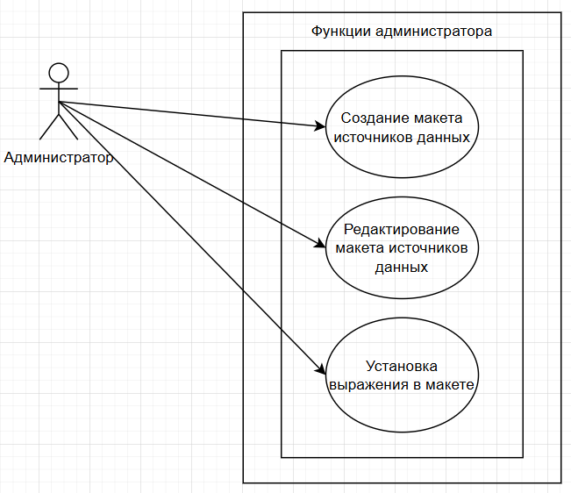
Рисунок 1.1 – Диаграмма вариантов использования

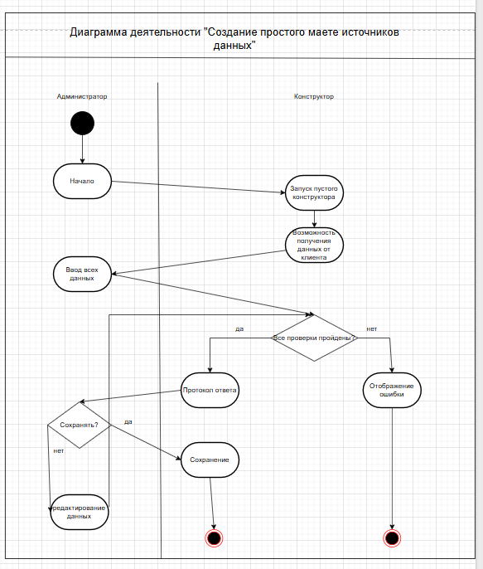
Рисунок 1.2 – Диаграмма деятельности

1.7 Функциональные требования

Функциональные требования представляют собой детализированное описание пользовательских требований, раскрывающее их на уровне конкретных возможностей системы. Они определяют тот набор функций и поведенческих характеристик, который разработчики обязаны реализовать в продукте для того, чтобы пользователи могли успешно выполнять свои задачи, сформулированные в пользовательских требованиях. Иными словами, функциональные требования выступают связующим звеном между ожиданиями пользователей и технической реализацией системы, фиксируя, что именно должна делать система в определённых условиях [1].
- Пользовательские требование:
Администратор должен редактировать наименование источника данных.
Функциональные требования:
- Необходимо разработать поле ввода, которое предоставляет пользователю возможность вводить наименование источника данных;
- Система должна проверять не повторяется ли новое имя с наименованиями старых источников данных и если что, то должно вывести предупреждение.
- Пользовательские требование:
Администратор должен редактировать код источника данных.
Функциональные требования:
- Необходимо разработать поле ввода, которое предоставляет пользователю возможность вводить код источника данных;
- Система должна проверять не повторяется ли новый код с кодами старых источников данных и если что, то должно вывести предупреждение.
- Пользовательские требование:
Администратор должен добавлять и удалять атрибуты.
Функциональные требования:
- Необходимо разработать функционал, который способен добавлять источники данных. атрибуты, коллекцию атрибутов и ссылки на самого себя;
- Система должна проверять не повторяется ли наименования новых атрибуты, если есть ссылка на самого себя, то ни более одного раза, у всех атрибутов должен выбран тип атрибута, иначе выводим протокол с ошибкой.
- Пользовательские требование:
Администратор должен изменять свойства атрибутов в зависимости от типа
Функциональные требования:
- Необходимо разработать панель, в которой можно редактировать свойства атрибутов в зависимости от типа свойства;
- Пользовательские требование:
Администратор должен создавать, изменять и удалять уникальные комбинации для атрибутов Функциональные требования:
Функциональные требования:
- Необходимо разработать панель, в которой можно создавать, редактировать, удалять контроли уникальности, а также возможность проверять на корректность работы контроля;
- Пользовательские требование:
Администратор должен создавать, изменять и удалять выражения для проверки корректности заполненных атрибутов, через дерево выражения или через редактор выражения:
Функциональные требования:
- Необходимо разработать панель, в которой можно создавать, редактировать, удалять выражение как через дерево выражений, так и через редактор выражений;
- Редактор должен проверять на корректность работы выражения:
- При переключении с дерева выражения на редактор панель должна конвертировать данные в строку и обратно.
- Пользовательские требование:
Администратор должен создавать, изменять типы атрибутов:
Функциональные требования:
- Необходимо разработать окно, в котором можно создавать и выбирать тип атрибута;
- При создание нового типа данных, должна быть проверка на дубликат с возможностью отображения ошибки.
- Пользовательские требование:
Администратор должен клонировать разные типы объектов:
Функциональные требования:
- Необходимо разработать функционал с помощью, которого можно клонировать атрибуты со всеми их свойствами;
- При клонировании в наименование добавляется слово «Копия».
- Пользовательские требование:
Администратор должен изменять все логические свойства атрибута через один инструмент:
Функциональные требования:
- Необходимо разработать окно, в котором будет возможность редактировать все логические свойства атрибута;
- Пользовательские требование:
Администратор должен перемещать атрибуты по иерархическому списку:
Функциональные требования:
- Необходимо разработать функционал с помощью, которого можно перемещать атрибуты в иерархическом списке;

1.8 Нефункциональные требования

Нефункциональные требования представляют собой спецификацию, которая описывает качественные характеристики работы системы, а не её конкретные функции. Они задают ограничения, свойства и атрибуты, которым система должна соответствовать в процессе эксплуатации. К ключевым нефункциональным требованиям проектируемой системы относятся следующие положения:
- Система должна обеспечивать устойчивую и бесперебойную работу при выполнении всех предусмотренных операций;
- При возникновении ошибки система обязана формировать и выводить протокол с детальной информацией о характере и причине сбоя.
- Все передаваемые данные должны обрабатываться исключительно по защищённому протоколу HTTPS, что гарантирует их конфиденциальность и целостность.
- Пользовательский интерфейс системы должен быть интуитивно понятным и удобным, не требующим длительного изучения со стороны администратора.
- Время отклика системы при выполнении любых операций должно оставаться минимальным, не создавая задержек в рабочем процессе.
- Система обязана корректно функционировать во всех современных веб-браузерах, обеспечивая единообразное поведение и отображение независимо от используемой платформы.

1.9 Анализ средств разработки

При формировании технологического стека исходим из требования, что система должна ни только быть работоспособной, а и масштабируемой и лёгкой в сопровождении. Из-за чего и продиктован выбор каждого компонента.
Серверная часть – построена на связке C# и ASP.NET Core. Тут сошлись два важных фактора. Во-первых, сам язык: объектно-ориентированный, кроссплатформенный, с сильной типизацией, заставляя изначально писать структурный, модульный код [2]. Во-вторых, фреймворк даёт готовую, отлаженную среду выполнения со всем инструментарием для высоконагруженных веб-приложений – библиотеки, встроенные механизмы производительности. Благодаря этому не нужно писать фундаментальные вещи, а это скорость разработки, и меньше вероятность архитектурно ошибиться [3].
Для управление базой данных был выбран мощный инструмент PostgreSQL. Его преимущества исключительная надёжность, и умение эффективно обрабатывать сложные, нетривиальные запросы [4].
Для общения клиентской части с серверной был выбран REST API. Он обладает хорошей стандартизацией и гибкостью. Из-за чего не привязываемся к конкретным технологиям на той или другой стороне, всё взаимодействует по единому протоколу и правилу. Если что-то было изменено на кокой-либо стороне другой ничего не заметит.
Для постройки клиентской части был выбран Ext JS. Его преимущества в быстродействие, то есть при изменении данных в модели, они автоматически отражается в интерфейсе. Благодаря этому у пользователя возникает ощущение мгновенной реакции системы [5].
По итогу собрали стек из ASP.NET Core, PostgreSQL, REST API, Ext JS. Все выбранные технологии не противоречат друг другу и максимально подходят для масштабирования проекта и обслуживания его.

Выводы по разделу

На этапе анализа досконально разобрались в предметной области: изучили, как устроены текущие бизнес-процессы, какие в них есть закономерности и что на самом деле нужно пользователям будущей системы.
От собранных данных сформулировали пользовательские требования – по сути, задачи администратора, которые система обязана решать, чтобы ему было удобнее работать, функциональные требования – здесь детально рассмотрели конкретные операции и то, как система должна на них реагировать. Определили нефункциональные требования: насколько быстро, надёжно и стабильно должно работать. Описали ограничения, в которых системе система должна корректно работать. Все блоки сложились в единую структуру, которая описывает, как компоненты системы взаимодействуют друг с другом и по каким правилам.
Кроме того, на этом же этапе мы окончательно выбрали и утвердили технологический стек – тот самый набор инструментов и технологий, с помощью которого и будет реализована данная задача.

Проектно-конструкторский раздел

2.1 Архитектура веб приложения

Стандартная реализация современного веб-приложения строится на базе клиент-серверной архитектуры, которая лежит в основе взаимодействия между пользователем и системой. В рамках данной архитектуры клиентское устройство, в роли которого чаще всего выступает веб-браузер, формирует и отправляет запрос на удалённый сервер. Сервер, в свою очередь, принимает поступивший запрос, выполняет его обработку в соответствии с заложенной бизнес-логикой и возвращает клиенту сформированный ответ, содержащий запрошенные данные или результат выполнения операции.
Взаимодействие между клиентской и серверной частями осуществляется стандартизированными сетевыми протоколами, такими как HTTP и HTTPS, что обеспечивает совместимость компонентов. В случае использования защищённого протокола, положительной стороной является конфиденциальность передаваемой информации. Пример работы клиент-серверного приложения с демонстрацией последовательности обмена запросами и ответами представлен на рисунке 2.1.
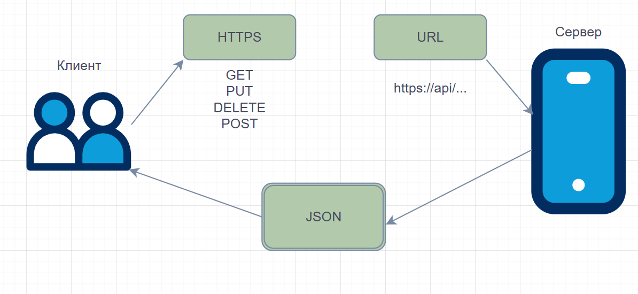
Рисунок 2.1 – Клиент-серверное взаимодействие

Для визуализации внутреннего устройства системы и связей между её элементами представлена диаграмма компонентов веб-приложения на рисунке 2.2.
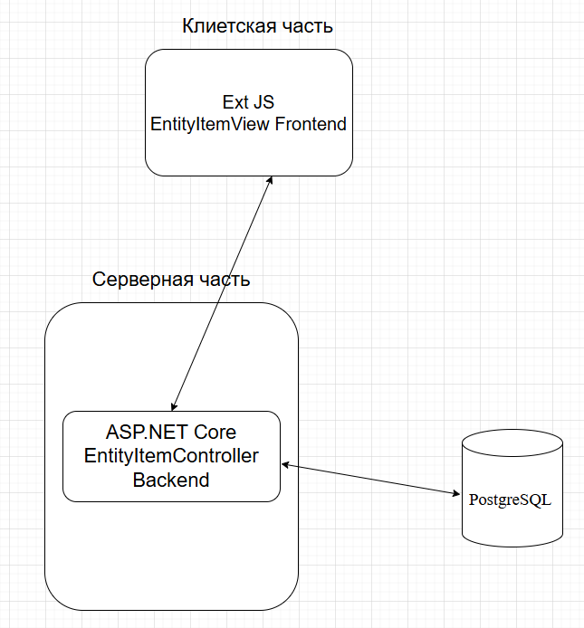
Рисунок 2.2 – Диаграмма компонентов

Серверная часть приложения реализована на языке программирования C# с применением платформы ASP.NET Core. Она включает в себя один контроллер, в котором сосредоточена вся основная логика обработки данных. Данный контроллер отвечает за получение информации из базы данных, сохранение новых или изменённых записей, а также за проверку корректности вносимых изменений перед их фиксацией в хранилище.
Клиентская часть приложения разработана с использованием фреймворка Ext JS. Она отвечает за формирование и отображение пользовательского интерфейса, обеспечивая удобное взаимодействие администратора с системой. Кроме того, клиентская часть выполняет отправку запросов к серверной стороне через REST API и последующее отображение полученных данных в интерфейсе пользователя.
Для организации хранения и управления данными используется система управления базами данных PostgreSQL, на основе которой спроектирована и развёрнута база данных, обеспечивающая надёжное и производительное хранение всей информации, необходимой для функционирования конструктора.

2.2 Разработка серверной части конструктора

Процесс серверной разработки берет начало с построения API и контроллеров, предоставляющих доступ к системным функциям. Контроллеры осуществляют обработку входящих HTTP-запросов, последующий вызов процедур бизнес-логики и трансляцию ответов на клиентскую сторону в формате JSON. Роль API заключается в межсистемном посредничестве, реализуемом посредством стандартизированных конечных точек.

2.2.1 Разработка программного интерфейса API

Программный интерфейс приложения построен на основе архитектурного стиля REST, который обеспечивает простой, гибкий и стандартизированный способ взаимодействия между клиентской и серверной частями системы.
Данный интерфейс предоставляет доступ ко всем основным функциям конструктора, позволяя выполнять необходимые операции с источниками данных. Все методы API обрабатывают входящие запросы, поступающие по защищённому протоколу HTTPS, что гарантирует безопасность передаваемой информации. Как приём входящих параметров, так и возврат результатов выполнения операций осуществляется в унифицированном формате JSON, который отличается лёгкостью чтения, компактностью и широкой поддержкой во всех современных средах разработки.
Сервис EntityItem отвечает за работу конструктора источников данных: создание, редактирование, проверка уникальной комбинации и проверка корректности выражения. Он реализует три ключевых метода, каждый из которых обрабатывается в контроллере EntityItemController. В таблице 2.1 приведены реализованные конечные точки для данного сервиса.

Таблица 2.1 – Методы API EntityItem
Метод | Конечная точка | Описание
GET | /api/EntityItem/LoadOutcome | Получение данных для постройки макета
POST | /api/EntityItem/LoadOutcome | Сохранение нового макета или изменений в старом
POST | /api/EntityItem/CheckUniqueness | Проверка контроля уникальности
POST | /api/EntityItem/CheckExpression | Проверка корректности выражения

2.2.2 Разработка контроллеров EntityItem

В сервисе EntityItem реализован один контроллер EntityItemController, который содержит три ключевых метода: LoadOutcome, CheckUniqueness, CheckExpression.
Метод LoadOutcome представляет собой метод API, отвечающий за получение данных с базы данных и сохранения уже изменённых или новых их, он приведен в листинге 2.1. В начале проверяем на корректность пришедших данных. Если данные не корректны, то возвращаем исключение с информацией об ошибке. После проверки мы получаем данные в зависимости от условий входа. Если мы создаем новый макет, то формируем данные с примерами нужного формата для того, чтобы клиентская часть понимала какой формат ждёт сервер на сохранение. Если мы редактируем макет, то получаем данные и добавляем к ним примеры. При сохранение проверяем на корректность все данные, если всё удачно, то сохраняем в противном случае выводим протокол какие данные нужно исправить.

Листинг 2.1 – Фрагмент кода метода LoadOutcome
public async Task<object> LoadOutcome([FromBody] EntityItemRequestDto request, CancellationToken cancellationToken = default){
if (request == null)throw new Exception(Не получены параметры запроса));
await InitAllAsync(request, true);//Инициализируем все данные
if(request.saveString!="")
{
if(request.needExecSave)
await ExecSave(request.saveString);
return await SaveAsync(cancellationToken);//Сохранение изменений
}
return new{data = JsonConvert.SerializeObject(res)};//Отправка данных
}

Метод CheckUniqueness представляет собой метод API, отвечающий за проверку уникальности комбинации, он приведен в листинге 2.2. В начале получаем данные макета и применяем комбинацию. Если возникла ошибка, то отправляем исключение в противном случае отправляем html протокол.

Листинг 2.2 – Фрагмент кода метода CheckUniqueness
public async Task<object> CheckUniqueness([FromBody]EntityItemRequestDto data){
await InitAllAsync(data);
if(data.saveString!=""){
List<int> path = JsonConvert.DeserializeObject <List<int>>(data.saveString);
var elem = UniqueTree.UniquenessTree.FindByPath<UniquenessTreeElement>(path);
if (elem!=null)UniqueTree.CheckUniquenessManual(elem);
else
throw new Exception(Элемент не найден по пути, data.saveString));
return CheckUniquenessHtml;
}

return null;
}

Метод CheckExpression представляет собой метод API, отвечающий за проверку корректности выражения, он приведен в листинге 2.3. В начале получаем данные макета и проверяем корректность выражения. Если возникла ошибка, то отправляем сообщение о не корректном выражении в противном случае отправляем null.

Листинг 2.3 – Фрагмент кода метода CheckExpression
public async Task<object> CheckExpression([FromBody] EntityItemRequestDto data){
await InitAllAsync(data);
if(data.saveString!=""){string msg;
if (ObjectProtocol.ProtocolTree is AttrProtocolTree tree)
ObjectProtocol.SelectionChanged("ExpressionEditor");
ObjectProtocol.SetEEText(data.saveString, out msg);
return msg;
}
return null;
}

2.3 Разработка пользовательского интерфейса

2.3.1 Общий вид конструктора макета

В приложении А приведен вид КМИД. Она четыре основных блока. Левая панель – логическая структура, которая содержит в себе все атрибуты. Средняя панель = свойства атрибута, содержит в себе все настройки выбранного атрибуты. Правая панель – общие настройки, содержат в себе контроль уникальности и протокол.
Общая компоновка и поведение между собой компонентов задается в методе initilizeEntityItem, код приведен в листинге 2.4. На вход в метод получаем два параметра. Первый содержит в себе контекст всего представления, а второй данные, полученные с сервера. Далее мы создаем верхнюю панель, компонент логической структуры, компонент свойств атрибута и панель с контролем уникальностей и протоколом. Пока настраиваем между ними взаимосвязи параллельно отправляем запрос на получение кнопок всего конструктора. Как только получили встраиваем его в общее представление. Как только подготовили полностью объект прикручиваем к нему слушатель события на закрытие представления для того, чтобы если были сделаны какие-то изменения спросить у пользователя, хочет ли он их сохранить.

Листинг 2.4 – Метод initilizeEntityItem
initilizeEntityItem: function(objx, res){
var me=this;
objx.headerAndField = new HeaderAndField(objx, res);
objx.propertiesAttributes = EntityProperties(objx, res, 'border');
objx.logicalStructur = new LogicalStructur(objx, res, objx.propertiesAttributes);
objx.propertiesAttributes.linkOnObject = objx.logicalStructur.logicTree;
objx.tabsPanel = new TabsPanel(objx, res);
//Установка тулбара с сервера
objx.nodeType = 'NODE_DS_DOCUMENT';
objx.Toolbar = new Toolbars({
ObjX: objx,
container: objx.containerMain,
dataLoad: '/Toolbar/LoadOutcome',
identifier:{
ObjectCode: 'ENTITYMAKET_APP_' + res.idList,
DocCode: res.typeList === 'DATASOURCE'? 'DOCUMENTS_APP_0': 'DICTIONARY_APP_0',
Visible: 2,
},
callback: me.updateToolbar.bind(me)
});
objx.container.add(Ext.create('Ext.panel.Panel', {
layout: {type: 'vbox', align: 'stretch'},
flex:1,
items:[objx.headerAndField.items[0], {
xtype: 'panel',
layout: {type: 'hbox', align: 'stretch'},
flex:5,
padding:'10',
items: [objx.logicalStructur.items[0],
{xtype: 'splitter', width:5, defaultSplitMin: 3, collapseOnDblClick: false },
objx.propertiesAttributes,
{xtype: 'splitter', width:5, defaultSplitMin: 3, collapseOnDblClick: false },
objx.tabsPanel.items[0]]
}
]
}));
objx.mainConstructor = this;
objx.container.update();
objx.mainContainer.on('beforeclose', this.beforeClose, this);
}

2.3.2 Логическая структура

На рисунке 2.3 представлена более подробно логическая структура. Слева от иерархического списка расположен панель управление структурой в ней есть такие инструменты как добавить/удалить атрибут, добавить/удалить папку, сделать атрибут обязательным для заполнения документа, изменение типа атрибута, клонирование атрибута, развернуть/свернуть иерархический список, изменение логических свойств у атрибутов и перемещение атрибутов по иерархическому списку. Этот компонент реализуется в классе LogicalStructure в нём есть самый важный метод initializePanel представлен в листинге 2.5. Общая задача его создавать и формировать всю структуру компонента. Изначально метод подготавливает данные, собирает структуру компонента в один объект и настраивает все отношения между другими элементами.
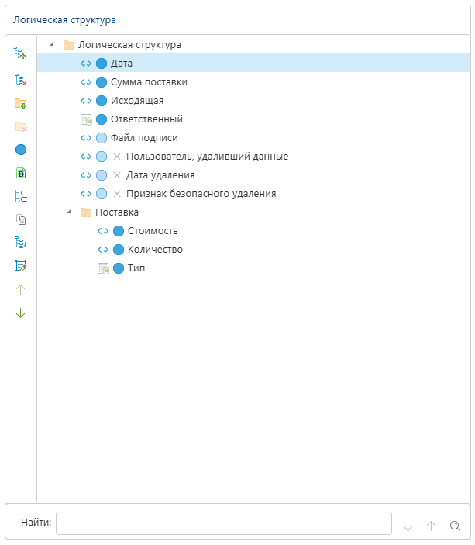
Рисунок 2.3 – Логическая структура

Листниг 2.5 – Метод initializePanel
initializePanel: function(){
var me=this;
me.res.LogicalStructureTree.Leaf=false;
RenameFields(me.res.LogicalStructureTree, (node)=>{node.enabled = true}, me);
me.res.LogicalStructureTree.expanded=true;
me.logicToolbar = me.initializeLogicToolbar();
var logicPanel=Ext.create('Ext.panel.Panel',{
flex:1,
itemId:'logicPanel',
title:KSWN.Locale.logicalStructure,
layout:'fit',
cls:'border',
dataTree:me.res.LogicalStructureTree,
items: (me.logicTree = Ext.create({
xtype:'customizetree',
dataTree: me.res.LogicalStructureTree,
contextProperties: me.contextProperties,
bottomSearch: true,
lbar:me.logicToolbar,
controllers:{
selectedRow: me.controllers.selectedRow.bind(me),
},
control: this.controllers,
margin:'2 0 0 0',
}))
});
me.items.push(logicPanel);
}

2.3.3 Свойства атрибута

На рисунке 2.4 представлена более подробно свойство атрибута. Сверху находиться две кнопки сортировки: по умолчанию, по алфавиту. При нажатии на любой атрибут в данной панели обрисовываем все его свойства. Каждое свойство имеет свой тип. В зависимости от типа разный способ изменения данных, можем это увидеть на рисунке 2.5 – 2.7. При нажатии на свойство в нижней части панели выводим краткое описание данного его.
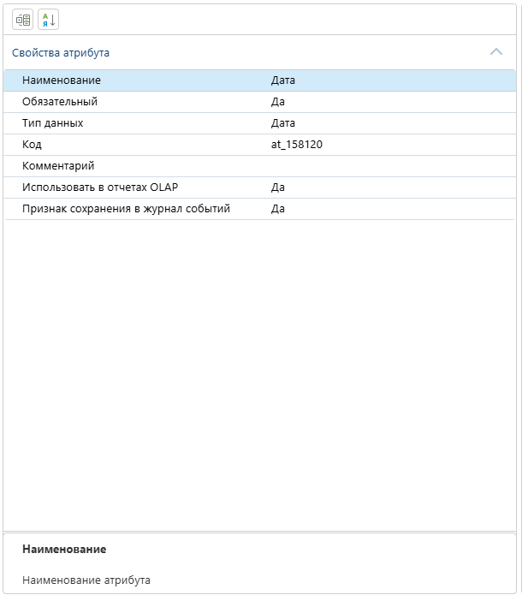
Рисунок 2.4 – Свойства атрибута

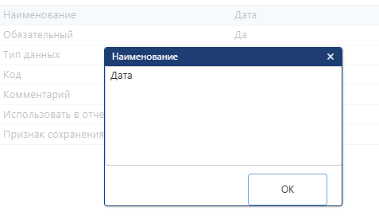
Рисунок 2.5 – Изменение типа строка

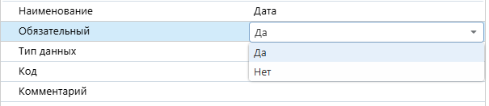
Рисунок 2.6 – Изменение типа болевое

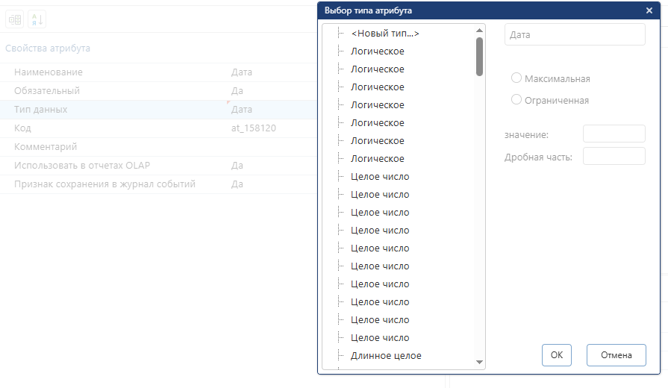
Рисунок 2.7 – Изменение типа данных

2.3.4 Панель контроля уникальности

На рисунке 2.8 представлена более подробно панель контроля уникальности. В ней мы можем создавать, изменять и уникальности. Так же в каждую уникальность можем добавлять неограниченное количество атрибутов с логического дерева, менять свойства комбинации уникальности через нижнюю панель. Так же есть кнопка проверки комбинации на уникальность и корректность.
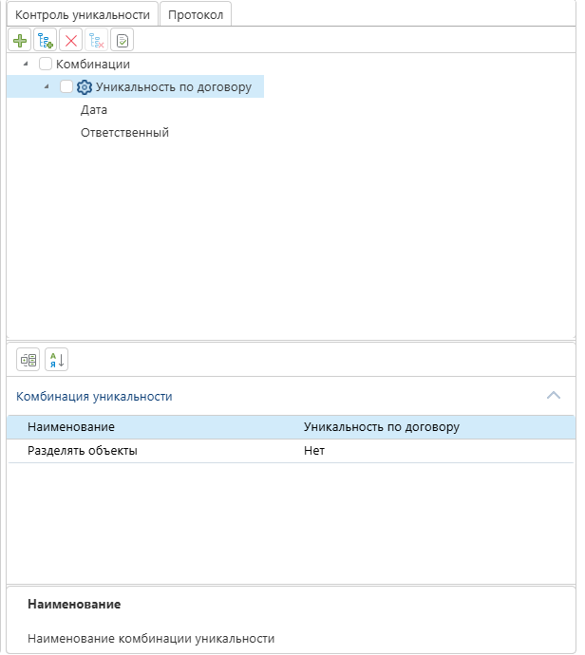
Рисунок 2.8 – Панель контроля уникальности

2.3.5 Протокол дерева атрибутов

На рисунке 2.9 представлена более подробно панель протокола атрибутов. В ней мы можем создавать выражение с помощью дерева объектов. Для этого нам надо выделить атрибут в логическом дереве и нажать плюс, и он скопируется в дерево объектов. В нём можно удалять и перемещать атрибуты в зависимости от этого у нас будет генерироваться разное выражение. Данный компонент реализуется в классе Protocol, в нём есть самый важный метод initializeProtocol ознакомиться с ним можно в листинге 2.6. В нём происходит определение какую из панелей изначально отобразить, формирование объекта компонента и добавление в общий объект представления.
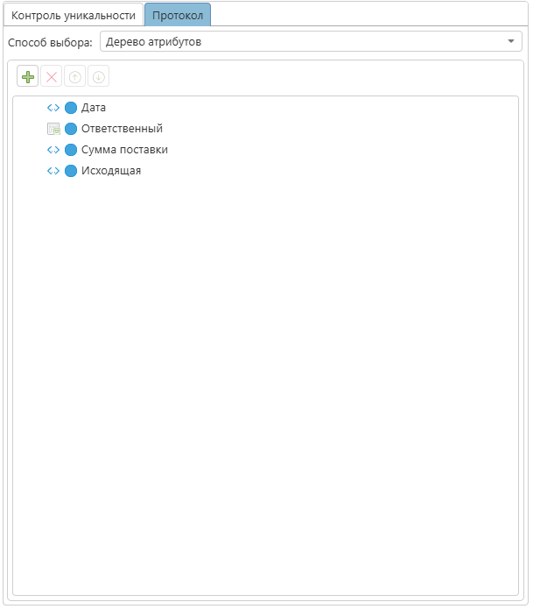
Рисунок 2.9 – Панель протокола дерева атрибутов

Листинг 2.6 – Метод initializeProtocol
initializeProtocol: function(){
var me=this;
var typeViewProtocol= me.res.idList==="0" ? [] : [
[1, KSWN.Locale.attributeTree],
[2, KSWN.Locale.pivotDesignerView_ExpressionEditorTitle]
];
me.objx.protocolPanel=Ext.create('Ext.panel.Panel',{
me:me,
title:KSWN.Locale.protokol,
layout: {
type: 'vbox',
align: 'stretch'
},
flex:1,
cls:'outline',
items:me.startPanel(startType)
});
me.items.push(me.objx.protocolPanel);
}

2.3.6 Панель редактора выражений

На рисунке 2.10 окно построителя выражения. После создания базу выражения в дереве объектов мы переходим в редактор. В нем находиться более расширенный иерархический список, не только атрибутов, но и констант. Так же во вкладке операции рисунок 2.11 мы видим большое разнообразие операторов для нашего выражения. При клике на каждый из узлов мы получаем описание, правила использования и пример использования. При ручном вводе текст появляются подсказки можем посмотреть на картинке 2.12.
Данный компонент реализовывается в классе ExpressionWindow и в нём два особых метода. Один из них называется initComponent представлен в листинге 2.7. В нём создаётся объект, который встраивается в модальное коно и отрисовывается также прикручивается слушатель на уничтожение компонента для того, чтобы если были сделаны изменения спросить у пользователя, хочет ли о их потерять. Второй метод checkingTextExression можно ознакомиться в листинге 2.8. В нём происходит проверка корректности выражения при помощи вызова на сервер.
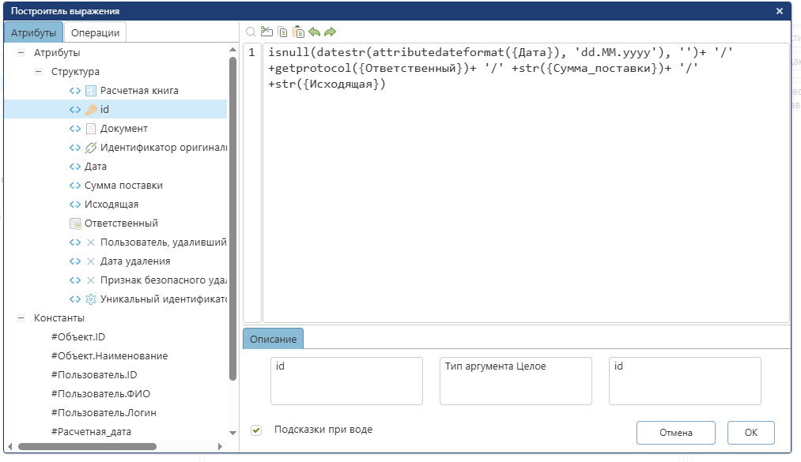Рисунок 2.10 – Окно построителя выражения

Листинг 2.7 – Метод initComponent
initComponent: function(data){
var me = this;
me.bbarPanel = me.createBbarPanel();
me.items = [me.createTree(),
{xtype: 'splitter', heigth:5, defaultSplitMin: 3, collapseOnDblClick: false },
me.createEditPanel()
];
superclass.initComponent.apply(this, arguments);
if(me.type === 'window'){
me.window = new Ext.window.Window({
title: KSWN.Locale.expressionBuilder,
closeAction: 'destroy',
layout: 'fit',
flex:1,
width: '80%',
height: '60%',
resizable: true,
modal: true,
items:me,
});
me.window.show()
}
}

Листинг 2.8 – Метод checkingTextExression
checkingTextExression: function(){
var me=this;
var textExpression = me.textEditor.textArea.getValue();
var params = structuredClone(me.paramsAjax);
params.saveString = textExpression;
KSWN.getConnection().AjaxRequest({
url: me.urlCheck,
params: params,
mask: {
id: me.expressionWindow,
text: KSWN.Locale.checkingExpression,
showImmediately:true,
cancel: false
},
success: (res) => {
if (!Ext.isEmpty(res)) {
var messageBox=Ext.create(MessageBox,{
title: '',
messageConfig:{message:res, icon:MessageBoxIcons.ERROR},
buttons:[{
text:KSWN.Locale.ok,
handler: function(){
messageBox.close();
}
}]
});
} else {
if(me.saveContext) {
me.saveContext.setNewValue(textExpression);
} else {
me.parentDataElement.textExpression = textExpression;
me.parentDataElement.textInputProtocolContext.setValue(textExpression);
}
me.type === 'window'? me.window.close(): me.close();
}
}
});
}

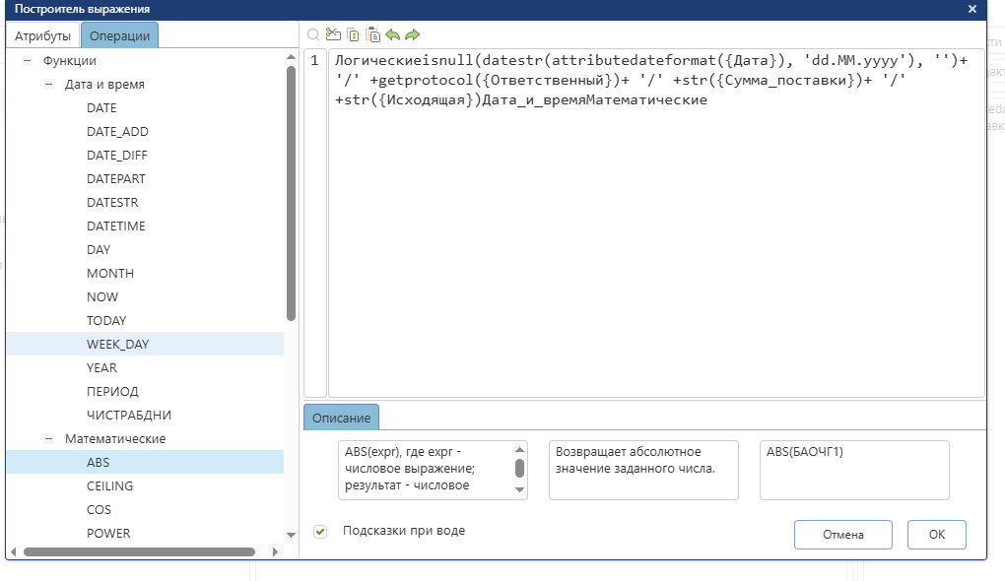
Рисунок 2.11 – Пояснения к функциям

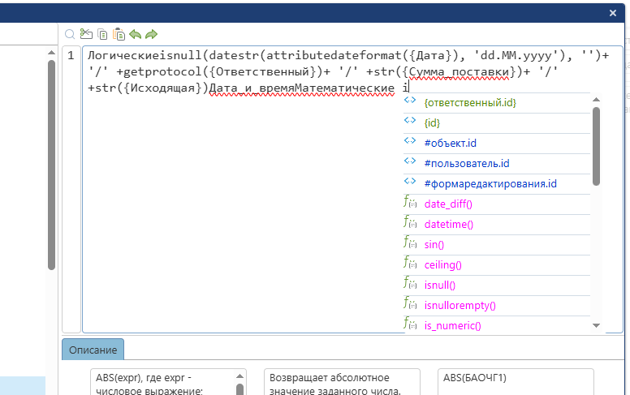
Рисунок 2.12 – Появление подсказок при ручном вводе

2.3.7 Панель для редактирования наименования, кода и установки маяков

На рисунке 2.13 видим панель редактирования наименования, кода и установки маркеров. При выборе какого-либо маркера в логической структуре появляются соответствующие атрибуты это можно увидеть на рисунке 2.14 – 2.16. Эта панель реализуется в классе HeaderAndField два основных метода: initializePanel, addAtributes. Два метода представлены в листинге 2.9 и 2.10 соответственно. В первом методе происходит создание и настройка объекта перед отрисовкой, а также прикручивание слушателей к маркерам. Во втором методе мы получаем свежие данные с логической структуры и создаем, и добавляем узел по правилам, которые пришли с сервера.
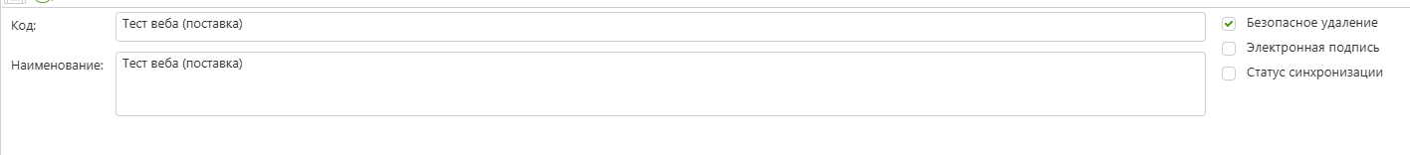
Рисунок 2.13 – Панель редактирования наименования, кода и установки маркеров

Листинг 2.9 – Метод initializePanel
initializePanel: function(data){
var me=this;
var topPanel=Ext.create('Ext.panel.Panel',{
layout: {
type: 'hbox',
align: 'stretch'
},
flex:1,
items:[me.initializeLeftPanel(data),me.initializeRightPanel(data)],
});

me.items.push(topPanel);
}

Листинг 2.10 – Метод addAtributes
addAtributes: function(me, item, position, unicWord){
var i=0;
item = structuredClone(item);
var dataTree = structuredClone(me.objx.contextLogicalStructure.tree.dataTree)ж
var index = 0;
var lastAttr = dataTree.children.findLast(ch => ch.leaf === true);
var firstFolder = dataTree.children.find(ch => ch.leaf !== true);
switch (unicWord) {
case 'safeDelete':
if(!Ext.isEmpty(lastAttr))
index = dataTree.children.indexOf(lastAttr) + 1;
break;
case 'eSign':
break;
case 'nsiStatus':
break;
case 'period':
break;
case 'versionedLevel':
if(!Ext.isEmpty(firstFolder))
index = dataTree.children.indexOf(firstFolder);
else
index = dataTree.children.length;
break;
case 'elementSync':
break;
}
for(let itemOne of item)
{
dataTree.children.splice(index, 0, itemOne);
}
me.objx.contextLogicalStructure.tree.setRootNode(dataTree);
}

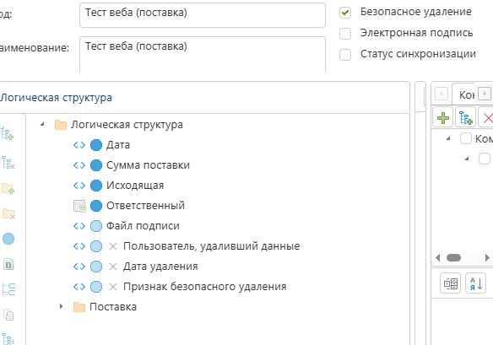
Рисунок 2.14 – Установка маркера на «Безопасное удаление»

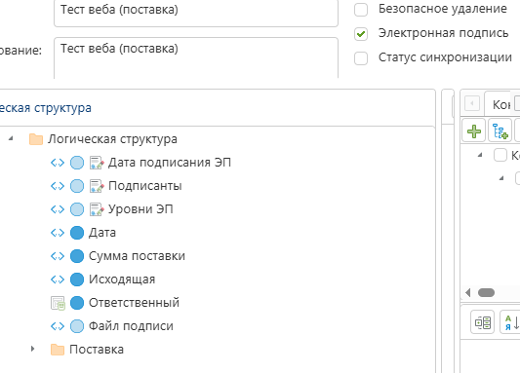
Рисунок 2.15 – Установка маркера на «Электронная подпись»

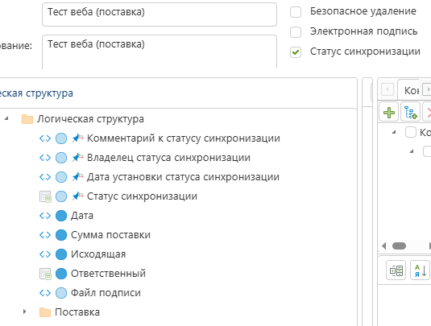
Рисунок 2.16 – Установка маркера на «Статус синхронизации»

Выводы по разделу

В данном разделе была спроектирована и детально проработана архитектура веб-приложения, которая определяет общую структуру системы, состав её компонентов и принципы их взаимодействия между собой. Архитектурное решение закладывает фундамент для дальнейшей разработки и сопровождения продукта, обеспечивая модульность и масштабируемость создаваемого конструктора.
В ходе описания серверной части были рассмотрены процессы разработки контроллеров, в которых сосредоточена основная логика обработки входящих запросов, взаимодействия с базой данных и формирования ответов клиенту.
Для наглядной визуализации будущего внешнего вида системы и демонстрации основных элементов, с которыми будет работать администратор, приведены прототипы пользовательского интерфейса, отражающие ключевые экранные формы и сценарии взаимодействия с приложением.

Экспериментальный раздел

3.1 Тестирование КМИД

При создание нового макета источников данных у нас отрисовывается пустой макет, его можно увидеть на рисунке 3.1.
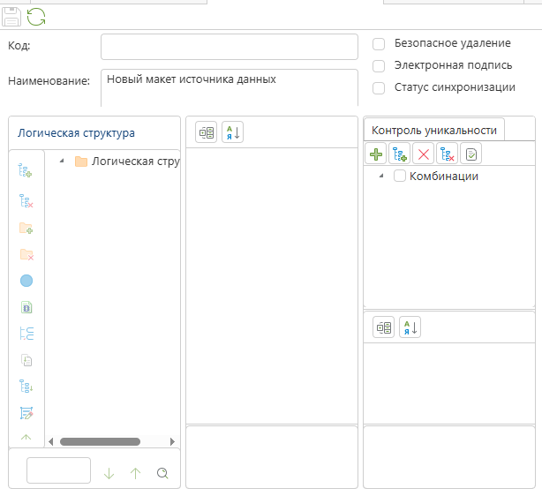

Рисунок 3.1 – Пустой конструктор макетов источников данных

Для сохранения минимально работающего макета, нужно добавить наименование, код, один атрибут с уникальным наименование и выбранным типом, можем увидеть на рисунке 3.2.

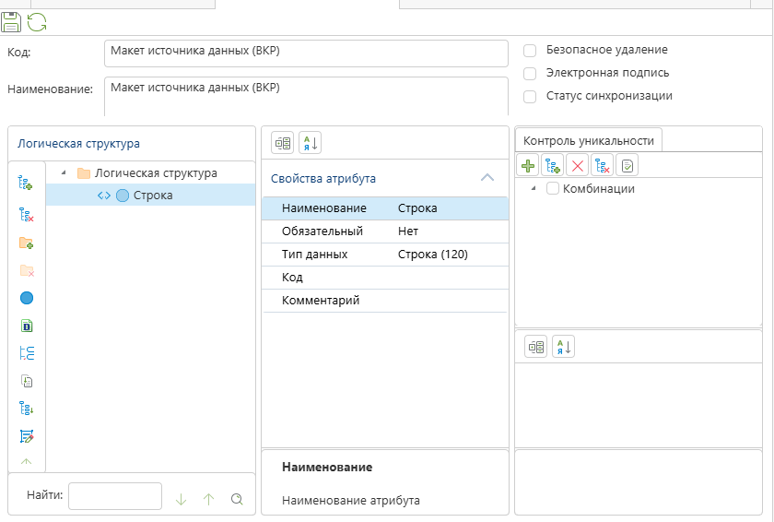
Рисунок 3.2 – Минимально заполненный макет

После сохранения минимально заполненного макета открываем его на редактирование и усложняем структуру (добавляем разного типа атрибуты, создаём вложенность, добавляем контроль уникальности и выражение макета), всё это видим на рисунке 3.3-3.6.
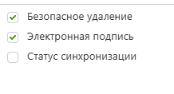

Рисунок 3.3 – Выбранные маркеры

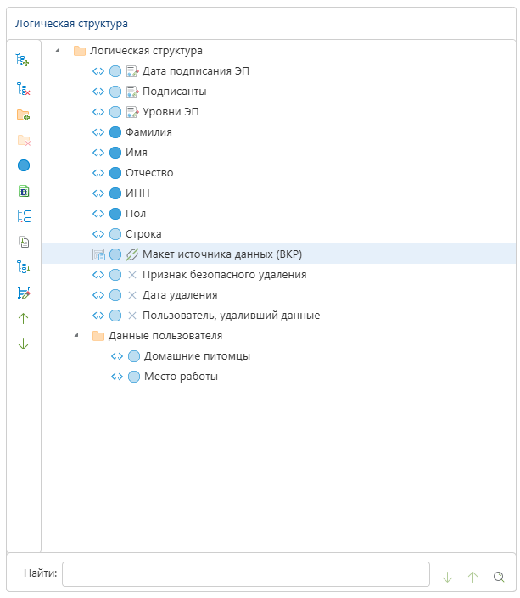
Рисунок 3.4 – Усложнённая логическая структура

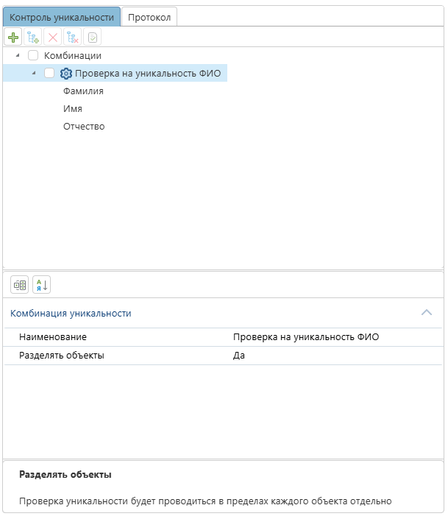

Рисунок 3.5 – Добавлен контроль уникальности

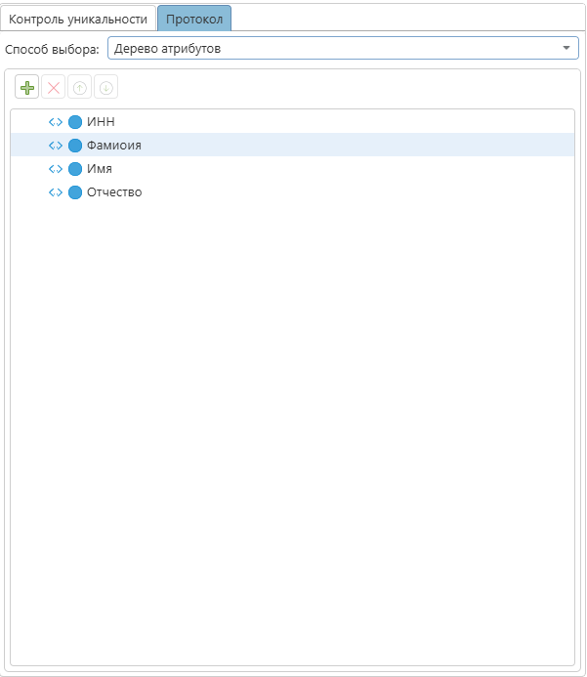

Рисунок 3.6 – Добавляем атрибуты для выражения

После сохранения конструктора, макет готов к дальнейшей работе. Дальше проводим тестирование всех ограничений. Самые главные ограничения — это уникальный код. Попытаемся создать макет с кодом «Макет источника данных (ВКР)». Серверная часть отловила нашу попытку и вывела протокол об ошибки, можем увидеть на рисунке 3.7.

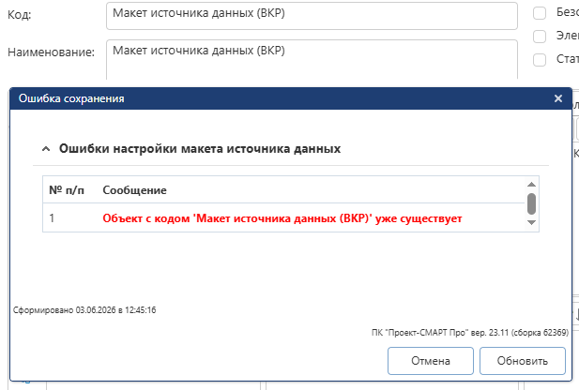

Рисунок 3.7 – Попытка сохранения не уникального кода макета

Следующая проверка на наличие у всех атрибутов выбранного типа и уникального наименования. Аналогично выводиться протокол с ошибкой рисунок 3.8. При появлении протокола есть возможность нажать на кнопку «Отмена» и исправить все замечания, а также кнопка «Обновить» она загружает последнюю сохранению версию данного маета.

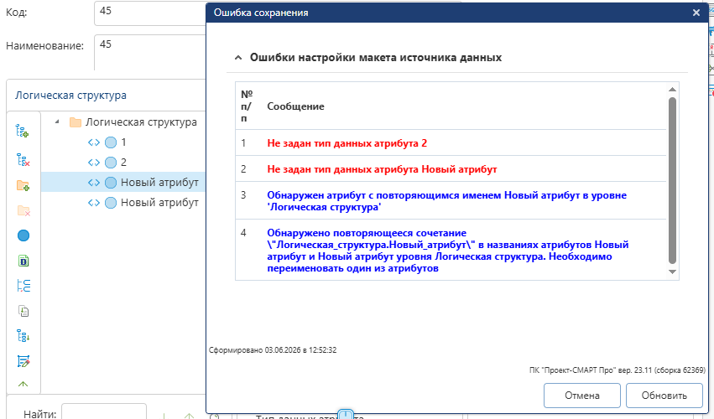
Рисунок 3.8 – Попытка сохранения атрибутов без типа и с одинаковым наименованием

Проверив на корректность нашу комбинацию, получаем «Успех» видим окно рисунок 3.9.
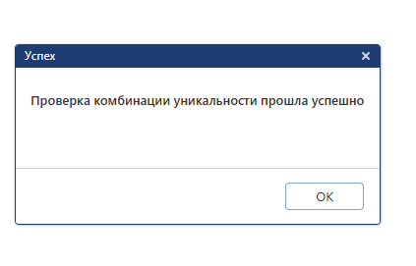

Рисунок 3.9 – Окно удачной проверки комбинации

Пытаемся изменить выражение на навое с лексической ошибкой. Редактор нас не пускает дальше пока мы не устраним ошибку рисунок 3.10.
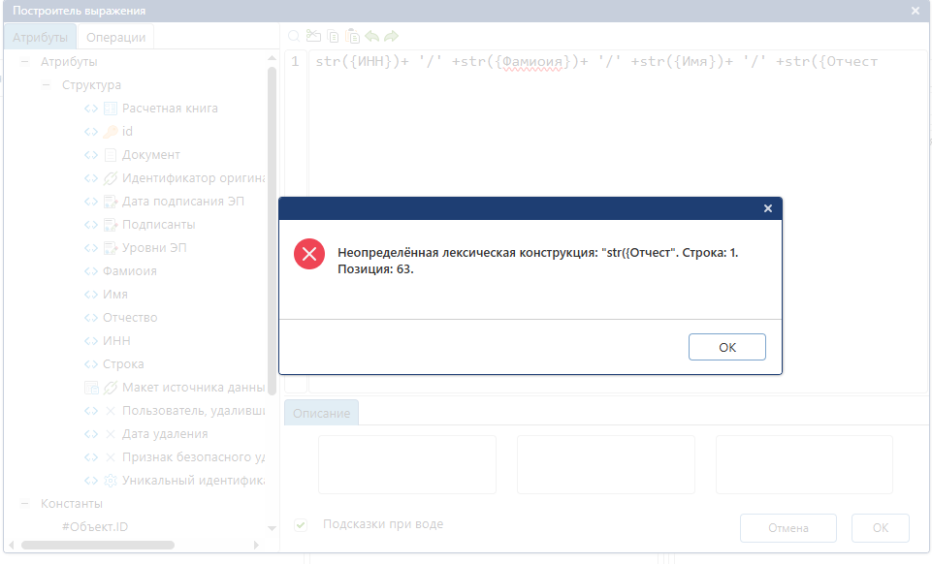
Рисунок 3.10 – Лексическая ошибка выражения

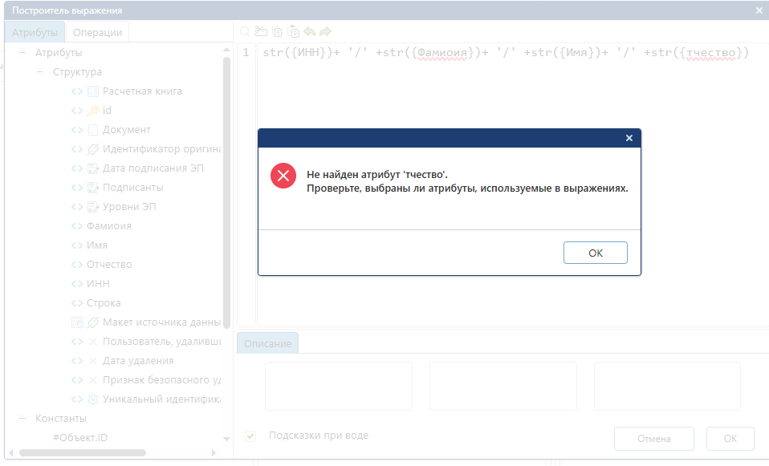
Также срабатывает проверка на наличие такого атрибута в структуре, рисунок 3.11.
Рисунок 3.11 – Не найден атрибут в выражении

Вывод по разделу

В результате проведённого тестирования конструктора макетов источников данных было установлено, что разработанный модуль функционирует корректно и в полной мере соответствует всем заявленным требованиям. Проверка охватила ключевые функциональные блоки системы, каждый из которых был протестирован в различных сценариях использования.
Блок логической структуры обеспечивает правильное построение иерархии элементов макета, блок свойств атрибута позволяет корректно задавать и изменять параметры полей источника данных.
Блок контроля уникальности позволяет установить контроли на определённые атрибуты так как нужно администратору. При необходимости можно самим вызвать проверку и убедиться в её работоспособности. Протокол об успешных и неуспешных проверках выводиться корректно.
Все перечисленные компоненты отработали без каких-либо замечаний, что подтверждает стабильность и надёжность созданного конструктора.

ЗАКЛЮЧЕНИЕ

В ходе выполнения проекта была разработана конструктор макетов источников данных, который автоматизирует формирование структуры документа.
В ходе выполнения аналитического этапа работы досконально разобрались в предметной области: изучили, как устроены текущие бизнес-процессы, какие в них есть закономерности и что на самом деле нужно пользователям будущей системы. От собранных данных сформулировали пользовательские требования – по сути, задачи администратора, которые система обязана решать, чтобы ему было удобнее работать, функциональные требования – здесь детально рассмотрели конкретные операции и то, как система должна на них реагировать. Определили нефункциональные требования: насколько быстро, надёжно и стабильно должно работать. Описали ограничения, в которых системе система должна корректно работать. Все блоки сложились в единую структуру, которая описывает, как компоненты системы взаимодействуют друг с другом и по каким правилам. Кроме того, на этом же этапе мы окончательно выбрали и утвердили технологический стек – тот самый набор инструментов и технологий, с помощью которого и будет реализована данная задача.
В рамках проектно-конструкторского раздела была спроектирована и детально проработана архитектура веб-приложения, которая определяет общую структуру системы, состав её компонентов и принципы их взаимодействия между собой. Архитектурное решение закладывает фундамент для дальнейшей разработки и сопровождения продукта, обеспечивая модульность и масштабируемость создаваемого конструктора.
В ходе описания серверной части были рассмотрены процессы разработки контроллеров, в которых сосредоточена основная логика обработки входящих запросов, взаимодействия с базой данных и формирования ответов клиенту.
Для наглядной визуализации будущего внешнего вида системы и демонстрации основных элементов, с которыми будет работать администратор, приведены прототипы пользовательского интерфейса, отражающие ключевые экранные формы и сценарии взаимодействия с приложением.
В экспериментальном разделе проведено тестирование конструктора макетов источников данных было выявлено что модуль работает корректно соответствует заявленным требованиям. Основные блоки – логическая структура, свойства атрибута, контроль уникальности и протокол работают без каких-либо замечаний
Таким образом, цель, поставленная в начале данной работы, была полностью достигнута. В ходе проектирования и реализации удалось решить все определённые на аналитическом этапе задачи и создать завершённый программный продукт. Разработанная система представляет собой удобный и надёжный инструмент, ориентированный на эффективное управление.
Разработанный конструктор макетов источников данных обеспечивает удобное создание и редактирование макетов, а также был внедрён в новый продукт компании «Кейсистемс» Проект СМАРТ Про Next, о чем свидетельствует акт об внедрении.

СПИСОК ИСПОЛЬЗОВАННЫХ ИСТОЧНИКОВ

- Карл Вигерс, Джой Батти Разработка требований к программному обеспечению, 3-е изд.,дополненное / Пер. с англ. – М. :Издательство «Русская редакция»; СПб.: БХВ-Петербург,2014. – 736стр.
- Документация по C# [Электронный ресурс] — Режим доступа: https://learn.microsoft.com/ru-ru/dotnet/csharp (Дата обращения:05.05.2026)
- Документация по ASP.NET Core [Электронный ресурс] — Режим доступа: https://learn.microsoft.com/ru-ru/aspnet/core/?view=aspnetcore9.0 (Дата обращения: 08.05.2026).
- Документация по PostgreSQL [Электронный ресурс] — Режим доступа: https://www.postgresql.org (Дата обращения: 10.05.2026).
- Документация по Ext JS [Электронный ресурс] — Режим доступа: https://docs.sencha.com (Дата обращения: 15.05.2026).

ПРИЛОЖЕНИЕ А

Общий вид МКИД

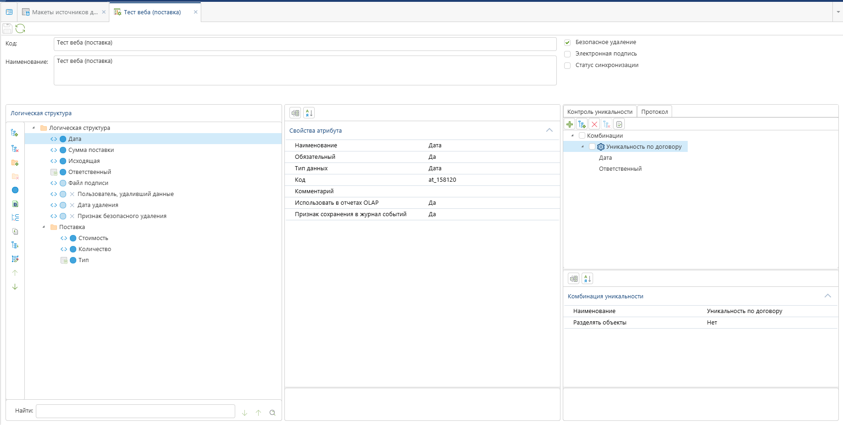

ПРИЛОЖЕНИЕ Б

HeaderAndField.js

Ext.define('KSWN.psp.views.EntityItem.EntityItemBase.HeaderAndField', {
extend:'Ext.panel.Panel',
alias: 'entityItem.topPanel',

constructor : function(objx, config){
var me=this;
me.objx=objx;
me.res=config;
me.maxHeight=110;
me.items=[];
me.initializePanel(config.HeaderAndFields);
objx.contextHeaderAndField=me.items[0];
},
controllers:{
changeAttributeTree: function(me, number, check, test){
switch(number){
case 1:{
var example=me.res.Examples.safeDelete.Children;
if(check){
me.objx.mainConstructor.changeDataView('CheckboxChecked', 'safeDelete');
me.controllers.addAtributes(me, example, false, 'safeDelete');
}else{
me.createMessgeWindow(example, false, 'safeDelete', true, KSWN.Locale.dataSourceRecycleBin);
}
break;
}
case 2:{
var example=me.res.Examples.eSign.Children;
if(check){
me.objx.mainConstructor.changeDataView('CheckboxChecked', 'eSign');
me.controllers.addAtributes(me, example, true, 'eSign');
}else{
me.createMessgeWindow(example, true, 'eSign', true, KSWN.Locale.disablingOptionResultIrreversibleData);
}
break;
}
case 3:{
var example=me.res.Examples.nsiStatus.Children;
if(check){
me.objx.mainConstructor.changeDataView('CheckboxChecked', 'nsiStatus');
me.controllers.addAtributes(me, example, true, 'nsiStatus');
}else{
me.createMessgeWindow(example, true, 'nsiStatus', true, KSWN.Locale.disablingOptionRemoveAttribute);
}
break;
}
case 4:{
var example=me.res.Examples.period.Children;
if(check){
me.objx.versionedLevelPanel.setHidden(false);
me.objx.mainConstructor.changeDataView('CheckboxChecked', 'period');
me.controllers.addAtributes(me, example, true, 'period');
}else{
me.createMessgeWindow(example, true, 'period', false, KSWN.Locale.validityPeriodAttributesTopLevel);
}
break;
}
case 5:{
var example=me.res.Examples.versionLevel.Children;
if(Ext.isEmpty(test)) {
if (check) {
me.objx.versionedLevelButton.oldValue=check;
me.objx.mainConstructor.changeDataView('CheckboxChecked', 'versionedLevel');
me.controllers.addAtributes(me, example, false, 'versionedLevel');
} else {
me.createMessgeWindow(example, false, 'versionedLevel', false, KSWN.Locale.versionLevelDisabled);
}
}else{
this.deleteAttribute(me, example, false, 'versionedLevel', false);
}
break;
}
case 7:{
var example=me.res.Examples.elementSync.Children;
if(check){
me.objx.mainConstructor.changeDataView('CheckboxChecked', 'elementSync');
me.controllers.addAtributes(me, example, true, 'elementSync');
}else{
me.createMessgeWindow(example, true, 'elementSync', true, KSWN.Locale.disablingOptionResultIrreversibleData);
}
break;
}
}
},
addAtributes: function(me, item, position, unicWord){
var i=0;
item = structuredClone(item);
var dataTree = structuredClone(me.objx.contextLogicalStructure.tree.dataTree);

function goToTree(node){
node.Properties.forEach(function(row){
if(row.ServerName==='AttributeType'){
row.TypeId = structuredClone(row.Value / 1);
for (let type of me.res.AllTypes) {
if (type.Id === row.TypeId) {
row.Value = type.Caption;
}
}
}
});
for(let child of node.children){
goToTree(child);
}
}

for(let node of item){
RenameFields(node);
node.unicWord=unicWord;
node.ElementId=me.objx.index;
node.enabled = true;
goToTree(node);
i++;
me.objx.index--;
}

var index = 0;
var lastAttr = dataTree.children.findLast(ch => ch.leaf === true);
var firstFolder = dataTree.children.find(ch => ch.leaf !== true);

switch (unicWord) {
case 'safeDelete':
if(!Ext.isEmpty(lastAttr))
index = dataTree.children.indexOf(lastAttr) + 1;
break;
case 'eSign':
break;
case 'nsiStatus':
break;
case 'period':
break;
case 'versionedLevel':
if(!Ext.isEmpty(firstFolder))
index = dataTree.children.indexOf(firstFolder);
else
index = dataTree.children.length;
break;
case 'elementSync':
break;
}

for(let itemOne of item)
{
dataTree.children.splice(index, 0, itemOne);
}

// me.objx.contextLogicalStructure.tree.dataTree = dataTree;
// me.objx.contextLogicalStructure.tree.setStore(Ext.create('Ext.data.TreeStore', {
// root:dataTree
// }));
me.objx.contextLogicalStructure.tree.setRootNode(dataTree);
},
deleteAttribute: function(me, item, position, unicWord, del){
var dataTree = structuredClone(me.objx.contextLogicalStructure.tree.dataTree);
for(let i=0; i<dataTree.children.length; i++){
if(dataTree.children[i].unicWord===unicWord){
if(del===true || dataTree.children[i].ElementId<0){
dataTree.children.splice(i, 1);
i--;
}else{
if(dataTree.children[i].children.length!==0){
for(let index=0; index<dataTree.children[i].iconsLeft.length; index++){
if(dataTree.children[i].iconsLeft[index]==='ks-icon-temp_file32'){
dataTree.children[i].iconsLeft[index]='ks-icon-folder32';
}
}
for(let index=0; index<dataTree.children[i].LeftImages.length; index++){
if(dataTree.children[i].LeftImages[index]==='Versioned'){
dataTree.children[i].LeftImages[index]='Folder';
}
}
dataTree.children[i].unicWord='';
for(let child of dataTree.children[i].children){
for(let index=0; index<child.iconsLeft.length; index++){
if(child.iconsLeft[index]==='ks-icon-time32'){
child.iconsLeft[index]='ks-icon-tree_none';
}
}
for(let index=0; index<child.LeftImages.length; index++){
if(child.LeftImages[index]==='fe_timenode'){
child.LeftImages[index]='none';
}
}
}
}else{
for(let index=0; index<dataTree.children[i].iconsLeft.length; index++){
if(dataTree.children[i].iconsLeft[index]==='ks-icon-time32'){
dataTree.children[i].iconsLeft[index]='ks-icon-tree_none';
}
}
for(let index=0; index<dataTree.children[i].LeftImages.length; index++){
if(dataTree.children[i].LeftImages[index]==='fe_timenode'){
dataTree.children[i].LeftImages[index]='none';
}
}
}
}

}
}

// me.objx.contextLogicalStructure.tree.dataTree = dataTree;
// me.objx.contextLogicalStructure.tree.setStore(Ext.create('Ext.data.TreeStore', {
// root:dataTree
// }));
me.objx.contextLogicalStructure.tree.setRootNode(dataTree);
}
},

initializePanel: function(data){
var me=this;
var topPanel=Ext.create('Ext.panel.Panel',{
layout: {
type: 'hbox',
align: 'stretch'
},
flex:1,
items:[me.initializeLeftPanel(data),me.initializeRightPanel(data)],
});

me.items.push(topPanel);
},
initializeLeftPanel:function(data){
var me=this;
var leftPanel=Ext.create('Ext.panel.Panel',{
flex: 66,
height:me.maxHeight,
layout: {
type: 'vbox',
align: 'stretch'
},
items:[
(me.objx.code=Ext.create({
xtype:'textareafield',
height:30,
margin:'5 0 0 10',
editDataText:false,
style:{
verticalAlign: 'top'
},
serverName:'Code',
fieldLabel: KSWN.Locale.pivotDesignerView_Grid_Code,
value: data.Code,
listeners:{
change: function(view){
view.editDataText=true;
me.objx.saveButton.setDisabled(false);
}
}
})),
(me.objx.name=Ext.create({
xtype:'textareafield',
height:me.maxHeight-45,
margin:'10 0 0 10',
editDataText:false,
style:{
verticalAlign: 'top'
},
serverName:'Name',
fieldLabel: KSWN.Locale.pivotDesignerView_BackupGrid_Name,
value: data.Name,
listeners:{
change: function(view){
view.editDataText=true;
me.objx.saveButton.setDisabled(false);
}
}
}))
]
});
return leftPanel;
},
initializeRightPanel:function(data){
var me=this;

var rightPanel=Ext.create('Ext.panel.Panel',{
flex: 34,
height:me.maxHeight,
layout: {
type: 'vbox',
align: 'stretch'
},
padding:'5 0 0 10',
items:[
{
xtype:'panel',
height:25,
layout: {
type: 'hbox',
align: 'stretch'
},
hidden: (me.res.typeList!=="DATASOURCE"),
items:[
(me.objx.safeDeleteButton = Ext.create({
xtype:'checkbox',
value:data.SafeDelete,
margin:'0 10 0 5',
listeners:{
change: function(checkbox){
me.controllers.changeAttributeTree(me,1,checkbox.getValue());
}
}
})),{
xtype:'panel',
height: 25,
html: KSWN.Locale.safeRemoval,
border:false,
}]

},
{
xtype:'panel',
height:25,
layout: {
type: 'hbox',
align: 'stretch'
},
hidden: (me.res.typeList!=="DATASOURCE"),
items:[
(me.objx.eSignButton = Ext.create({
xtype:'checkbox',
value:data.Signed,
margin:'0 10 0 5',
listeners:{
change: function(checkbox){
me.controllers.changeAttributeTree(me,2 ,checkbox.getValue());
}
}
})),{
xtype:'panel',
height: 25,
html: KSWN.Locale.electronicSignature,
border:false,
}]

},
{
xtype:'panel',
height:25,
layout: {
type: 'hbox',
align: 'stretch'
},
hidden: (me.res.typeList!=="DATASOURCE"),
items:[
(me.objx.nsiStatusButton = Ext.create({
xtype:'checkbox',
value:data.NsiStatus,
margin:'0 10 0 5',
listeners:{
change: function(checkbox){
me.controllers.changeAttributeTree(me,3 ,checkbox.getValue());
},
}
})),{
xtype:'panel',
height: 25,
html: KSWN.Locale.synchronizationStatus,
border:false,
}]

},
{
xtype:'panel',
height:25,
layout: {
type: 'hbox',
align: 'stretch'
},
hidden: !(me.res.typeList!=="DATASOURCE"),
items:[
(me.objx.periodButton=Ext.create({
xtype:'checkbox',
value:(me.res.HeaderAndFields.VersionType & 1) > 0,
margin:'0 10 0 5',
listeners:{
change: function(checkbox){
me.controllers.changeAttributeTree(me,4,checkbox.getValue());
}
}
})), {
xtype: 'panel',
height: 25,
html: KSWN.Locale.validityPeriod,
border: false,
}]

},
(me.objx.versionedLevelPanel=Ext.create({
xtype:'panel',
height:25,
layout: {
type: 'hbox',
align: 'stretch'
},
hidden: !((me.res.HeaderAndFields.VersionType & 1) > 0),
items:[
(me.objx.versionedLevelButton=Ext.create({
xtype:'checkbox',
value:(me.res.HeaderAndFields.VersionType & 2) > 0,
oldValue:(me.res.HeaderAndFields.VersionType & 2) > 0,
margin:'0 10 0 5',
listeners:{
change: function(checkbox){
if(me.objx.periodButton.getValue()===false) {
me.controllers.changeAttributeTree(me, 5, checkbox.getValue(), false);
}
else
{
me.controllers.changeAttributeTree(me, 5, checkbox.getValue());
}
}
}
})),{
xtype:'panel',
height: 25,
html: KSWN.Locale.versioned,
border:false,
}]

})),
{
xtype:'panel',
height:25,
layout: {
type: 'hbox',
align: 'stretch'
},
hidden: !(me.res.typeList!=="DATASOURCE" && !me.res.isTabledList),
items:[
(me.objx.permissionButton = Ext.create({
xtype:'checkbox',
value:data.Permissioned,
margin:'0 10 0 5',
listeners:{
change: function(checkbox){
me.objx.mainConstructor.changeDataView('CheckboxChecked', 'permission');
}
}
})),{
xtype:'panel',
height: 25,
html: KSWN.Locale.assigningRights,
border:false,
}]

},
{
xtype:'panel',
height:25,
layout: {
type: 'hbox',
align: 'stretch'
},
hidden: !(me.res.typeList!=="DATASOURCE"),
items:[
(me.objx.elementSyncButton = Ext.create({
xtype:'checkbox',
value:me.res.Sync,
margin:'0 10 0 5',
listeners:{
change: function(checkbox){
me.controllers.changeAttributeTree(me,7,checkbox.getValue());
}
}
})),{
xtype:'panel',
height: 25,
html: KSWN.Locale.synchronizationElements,
border:false,
}]

},
]

});

return rightPanel;
},
createMessgeWindow: function(example, position, unicWord, del, mes){
var me=this;
var messageBox=Ext.create(MessageBox,{
title: me.objx.title,
closable:false,
messageConfig:{message:mes, icon:MessageBoxIcons.WARNING},
buttons:[{
text:KSWN.Locale.da,
handler: function(){
if(unicWord==='versionedLevel'){
me.objx.versionedLevelButton.oldValue=!me.objx.versionedLevelButton.oldValue;
}
if(unicWord==="period")
{
me.objx.versionedLevelPanel.items.items[0].setValue(false);
me.objx.versionedLevelPanel.setHidden(true);
}
me.objx.mainConstructor.changeDataView('CheckboxChecked', unicWord);
me.controllers.deleteAttribute(me, example, position, unicWord, del);
messageBox.close();
}
},{
text:KSWN.Locale.pivotDesignerView_CreateAxesForm_None,
handler:function(){
//unicWord=String.fromCharCode(unicWord[0].charCodeAt(0)+32)+unicWord.slice(1);//Меняем первый символ на прописной

me.objx[unicWord+'Button'].suspendEvents(false);
me.objx[unicWord+'Button'].setValue(true);
me.objx[unicWord+'Button'].resumeEvents();
messageBox.close();
}
}]
});
}

});
var elementParenNode, delAttribute;
function findTree(node, elementId){
if(node.ElementId===elementId){
elementParenNode = node;
}
for(let child of node.children){
findTree(child, elementId);
}
}
function findNodeStore(node, elementId){
if(node.data.ElementId===elementId){
delAttribute=node;
}
for(let child of node.childNodes){
findNodeStore(child, elementId);
}
}

ПРИЛОЖЕНИЕ В

Презентация

